AŽ NEBEZPEČNĚ HISTORIZUJÍCÍ, KONTEXTOVÝ SERIÁL

„KDYŽ SI NÁŠ DĚDEČEK BABIČKU BRAL“ …
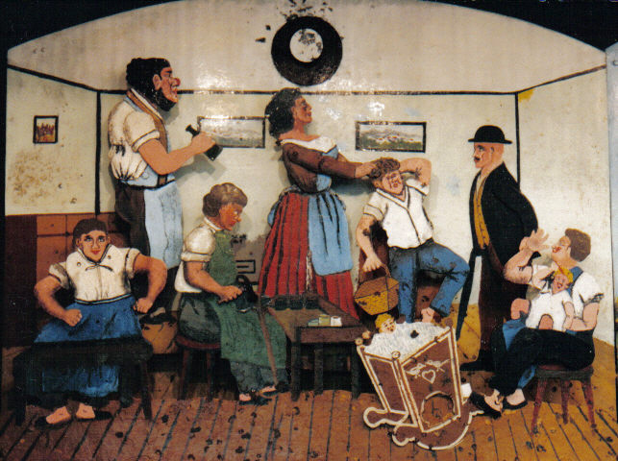
TAHLE ÚSMĚVNĚ FUNGUJÍ RODINA, BY DNES NEOBSTÁLA PŘED STÁTNÍ „PÉČÍ“…
Foto:autor

Ne, opravdu, to ne! Nechci se podílet na celoevropsky organizované demontáži kontextu, které současný, bohužel až prorocký spisovatel Benjamin Kuras, označuje jako proces „kontextové trivializace.“
Jejím cílem je zřejmá demontáž všeho historického. Kontextovou trivializací naše myšlení a činy postrádají smysl, za účelem vytvoření bohulibé a nejnovější nabídky schizofrenní a neurotické praxe, vesměs řízené právě vycházejícími novinami a nejčerstvějšími, svými orwelovskými vydavateli zaručenými zprávami. Naopak, také jako Kuras cítím ve vzduchu tetelení totality plné pseudokontextů, proti nimž je jedinou obranou poznání vlastních dějin…

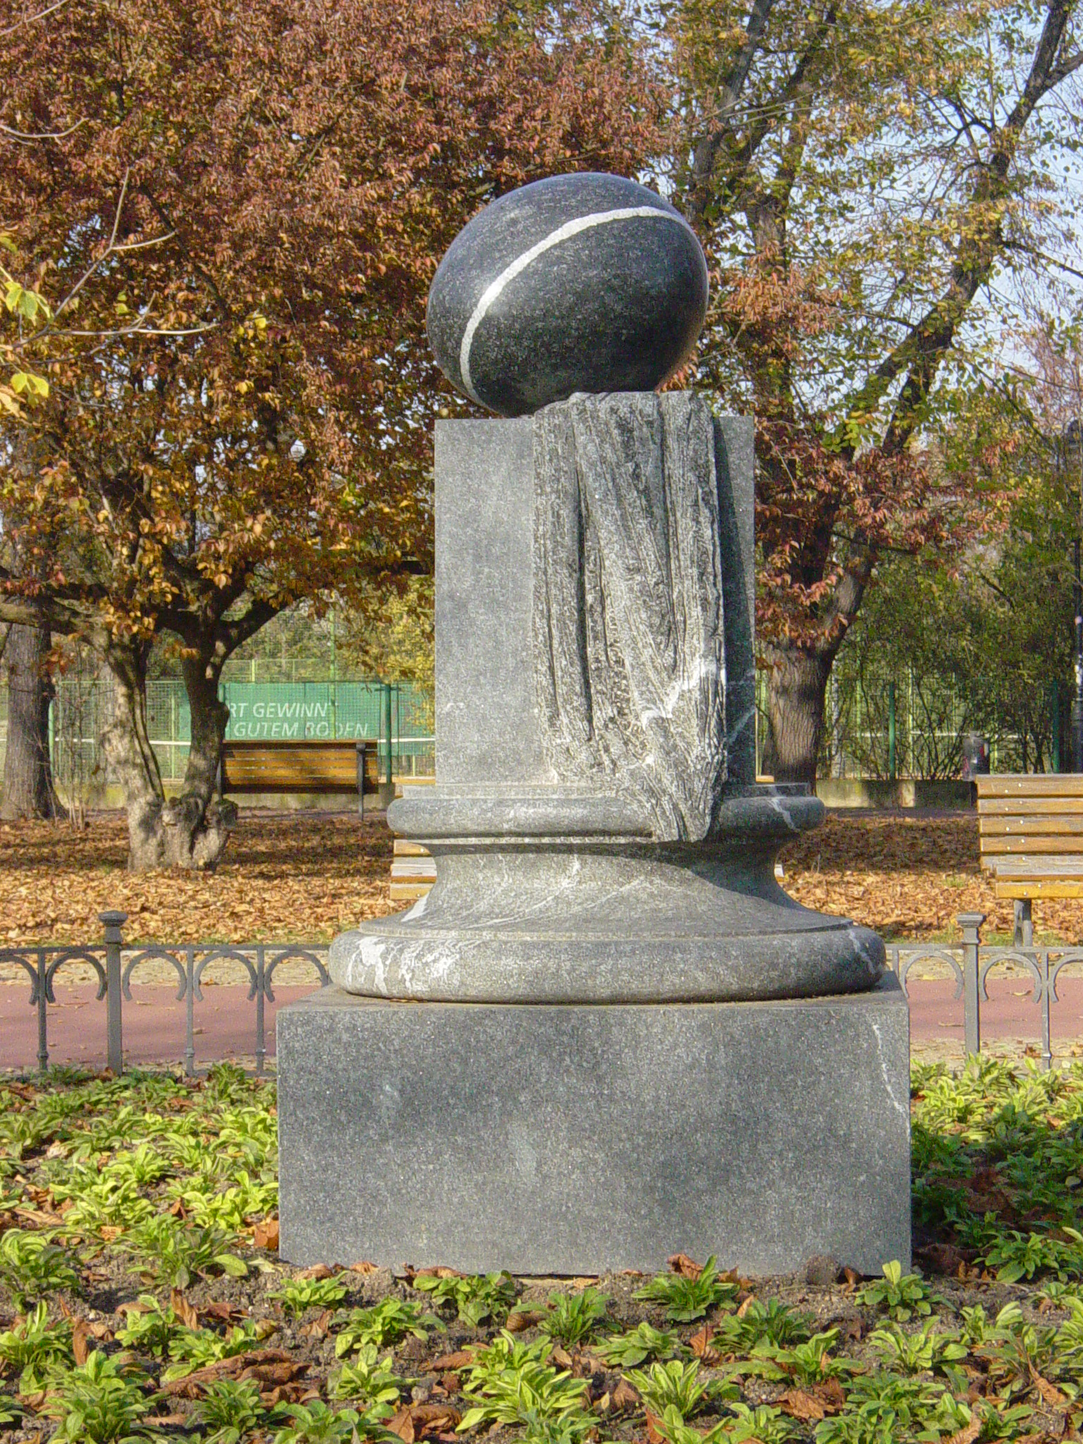
Muž a žena,z pravidla vedeni nutkavým voláním přírody, zahajují plození. Stává se, že teprve potom, jim leží na srdci zachování lidského rodu, politické uspořádání a důchodové reformy.
Připomínkou toho je i pomník vejci v pražských Letenských sadech.
FOTO-autor

Díl 1..
MANŽELSTVÍ PŘED PRVNÍ SVĚTOVOU VÁLKOU

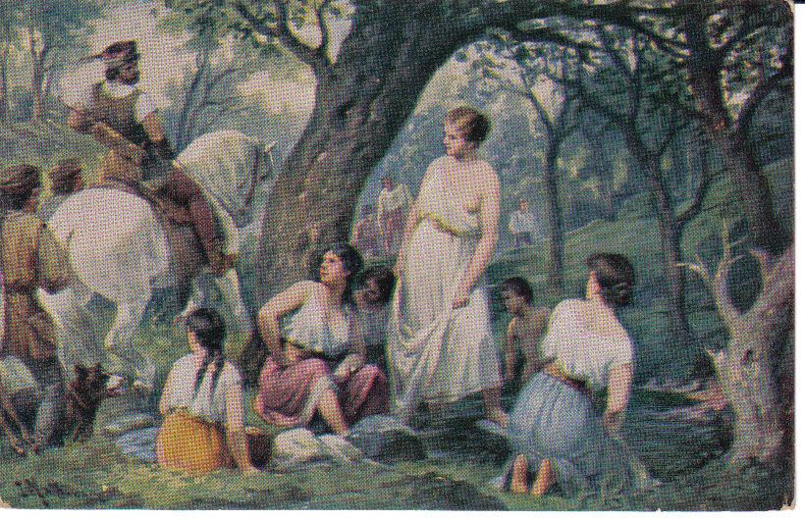
Romantický příběh českého knížete Oldřicha a dívky z lidu Boženy rozechvíval svým šťastným
koncem-sňatkem- tak ještě naše babičky. Dnešní dívky směle nastupují kariéry svobodných matek. REPRO- autor

PROČ SE VLASTNĚ MODERNÍ LIDÉ BEROU?
Pohnutky, pro uzavření manželství, bývaly různé. Podle odborníků se ještě před první světovou válkou, v roce 1912 zájmy partnerů dělily do několika skupin podle pohlaví:
U mužů:
- Zaopatření věnem manželky
- Úspora hospodářství
- Pohodlí
- Napodobení jiných příkladů
- Sentimentální láska
- Opravdová láska
U žen:
1. Zaopatření působením muže
2. Zakrytí lehkomyslného života
3. Ukojení smyslnosti
- Získání volnosti
- Získání pohodlného života nebo titulu
- Strach před nutností živit se samostatně
- Sentimentální láska
- Opravdová láska
Všimněme si, jak ženská část žebříčku je o dva body delší, než mužské důvody. Přitom naši předkové považovali za šťastné a podstatné, když se setkaly bod 6. u muže a 8. u ženy. Podle dobových sociologických názorů měli jít muž a žena se stejnými aspiracemi za společným cílem, podle jiných se partneři opačných vlastností měli báječně doplňovat.

SMLUVNOST PRO VĚTŠÍ JISTOTU

Manželství bývalo tak váženou sociální institucí na celý život, že se „oplatilo smlouvy manželské ctíti“. Naši předkové zdaleka nespoléhali pouze na lásku a jiné emoce, znali praxi. Věděli, že city a vášně jsou jednou takové ondy ale zcela jiné. Ovšem, i v samotných smlouvách manželských (dnes předmanželských) se mohlo lecos semlít. Proto na jejich právní kulturu pamatovali odborníci.
Také český právník Antonín Hobza ještě před první světovou válkou napsal úctyhodné dílo „PODVOD PŘI SMLOUVĚ MANŽELSKÉ“. Zkoumal z různých hledisek: podle práva kanonického, jakož i se zřetelem k církevnímu právu evangelickému, ale také modernímu zákonodárství světskému. A vidíte, šlo to!
Ne dosti na tom: Kobzův právní počin je nám i sociologickým dokladem významu manželství, protože se udál v dobách, kdy chodit k soudu byla ostuda. Na mnohé složité právní smlouvy bývalo větší oporou rukou plácnutí, navíc před sousedy, než písemné potvrzení páně notářovo. Manželské smlouvy nebyly však základním občanským vodítkem, jím byl až všemi akceptovaný, řádný svazek manželský, tradicí posvěcený.
Nicméně, dobové klima nedávalo jakékoliv teorii příliš za pravdu a drželo se zásady vzájemné povinnosti: „Muž a žena musí neustále slevovat ze svých požadavků, aby si vyhověli. Kdo si neuvědomí tyto vážné závazky, vchází do manželství lehkomyslně a musí očekávat vbrzku neshodu nebo rozchod“ – tak zněla hlavní jedna zásada ještě v roce 1912, tedy ještě v době, kdy ženské časopisy ani zdaleka neinformovaly o tom, kolik stojí vdané ženy mužský protějšek prostitutky – gigolo. Ani plátky pro muže, nezanášely se informacemi o tom, co který sexuolog doporučuje a jaký či který veřejný dům má výkonnější ženskou obsluhu. To byly věci nanejvýš privátní, a také cudné. Doporučovala se zdrženlivost, vlastnost, jakou oplývala sama císařská rodina, šlechta a vlády shora dolů – alespoň, ovšem jaksi navenek. Pořádek tento, přenášel se do spořádanosti instituce manželské, jež bývala o každičkých Vánocích reprezentována nadšenými reportážemi o tom, jak bohabojně, tráví rodina monarchova dny rodinného štěstí v Insbrucku, skandálů neznaje. Inu, většina tehdejších manželství vskutku nebyla žádná opereta!

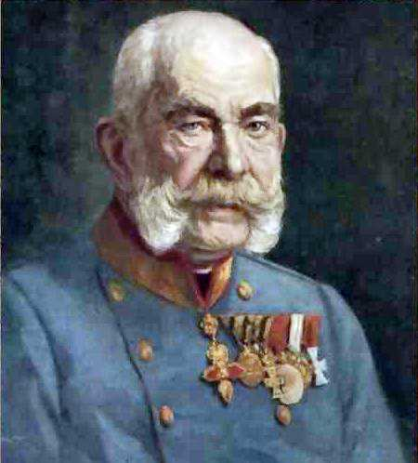
František Josef I., císař pán měl také svou milenku… Repro-autor

Byť právě tenhle žánr slavil největších úspěchů, manželství jako takové, těšilo se lesku a významu svátostí božích, státně nedotknutelných, pozemsky nerozlučitelných. Nicméně s tímto bohulibým stavem, kde nejde o pouhou smlouvu mezilidskou, měla brzy zatřásti bezohledná a nemilosrdná smršť zla a špatnosti – válka.Už před jejím vypuknutím vydává vídeňský satirik českého původu, otec pacifismu, redaktor a vydavatel časopisu „Pochodeň“ dílo Soumrak bohů. Jde o protiválečné, absurdní drama prorocké, které do dnešních dní nebylo nikdy žádným divadlem hráno celé, neboť není možno uskutečnit na prknech, „jež znamenají svět“ to , čeho jsou schopny vlády, které všem spořádaným rodinám s dítky nachystaly svou ideologickou státní mašinérií, na zemi hotové a nefalšované peklo.

Díl 2.
RODINA OČIMA „VÁLEČNÉHO“ POZOROVATELE

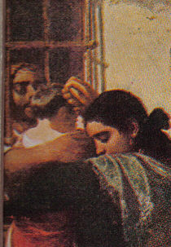
Otcovský polibek podle všeho
JEŠTĚ nemíval s vymáháním
alimentů nic společného…

Sňatkové důvody přirozeně rostlého světa prožívaly překvapivé změny s ním. Zdaleka ne všichni mladí a zamilovaní lidé měli rovné možnosti se brát.
Ke vstupu do tak významného STAVU, jakým byl manželský,od nich tehdejší etika vyžadovala zhruba v roce ještě v roce 1912, z praktických důvodů zhruba tytéž věci, jako v časech velkého učitele národů už nového světa, autora „Orbis pictus“, po našem Světa v obrazech J. A.Komenského: Hospodářskou samostatnost, střechu nad hlavou, schopnost uživit ženu a rodinu, jejímž předpokladem býval nějaký
majetek a samo sebou také – dnešní nedostatkové zboží, totiž – ženskou zodpovědnost.
Podívejmese proto na vývoj rodiny tak trochu očima válečného pozorovatele. Poté, co muži z celého c. k. rakousko – uherského mocnářství nastoupili s kapelami do vlaků, (aby rychle ukončili válečnou epizodu), zastihujeme jejich „marškumpačky“ v rozbředlých zákopech a hladové. Je jasné, že zákopová válka už nebude žádná blesková, jak jim generalita a politici slibovali. Naopak, jejich ambiciózní generálové nestačili velet ani k ústupu, a tak na poli válečném zůstávají, kromě raněných a mrtvých, také celé stohy mouky, do kterých prší. Následkem tohoto nezvyklého způsobu válčení zásoby nemůže využít ani protistrana. Selský rozum a vztah k rodině není respektován ani za mák. Naopak, v Praze Kobylisích je po soudu - justičním zločinu – za údajnou vzpouru jež odehrála se v Benešově, pro výstrahu zastřelen desátník Kudrna, otec šesti dětí. Údajně, třebaže už jednou v ohni byl, vzpíral se nastoupit znovu. Do vagónů směřujících k poli válečnému už zbytek 28. pluku po provedené exekuci nastoupil ukázněně, vědom si své povinnosti bojovat za císaře pána a jeho rodinu jak pěla soudobá píseň…
Přitom také za frontou, ve všech evropských městech, žije spousta dětí. Hlad a fronty u krámů na potraviny jsou denním jevem.
Stařičký mocnář císař František Josef, muž předobrého, vpravdě zlatého srdce je vstřícný, má pochopení: Vydává gramofonovou desku,jejíž výtěžek je velkoryse určen válečným vdovám a sirotkům. Ti skutečně hladoví neb není zásob v domech ani statcích, které neustále prohledává byrokracie, hrozící za jejich utajení vysokými tresty…
Není kdo by obdělával půdu, chybí tažná zvířata a pokud někde na panství stojí parní oračka, chybí síla, která by s ní uměla zacházet. Čas se vleče, situace je den ode dne horší. Děti vyrůstají podvyživené, trpí křivicí a mnoha dalšími nemocemi, bída je stupňována. Vláda na své nejmenší opět pamatuje vyhláškami, jak využívat surogátů (potravinových náhražek) a
rakouští vědci,pokud nebyli odvedeni, narychlo zpracovávají vitaminové studie o vhodnosti pojídání slupek v sirotčincích a výživnosti masa chladnokrevných zvířat, jako jsou třeba žáby, plži a nejedovatí hadi. (Ti jsou také moc chutní.). Mnozí lidé měli problém s bydlením. Na nějakou bytovou výstavbu nebylo jak dokládají výsledky sčítání lidí a bytů, skutečně ani pomyšlení.

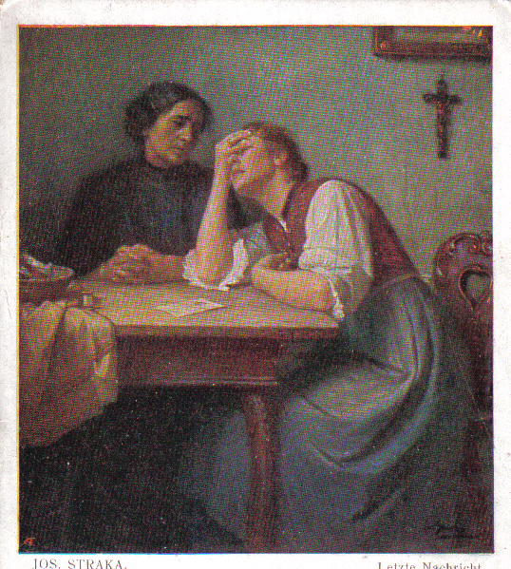
Špatná zpráva…. (REPRO - z pohlednice)

Je alarmující, a také naprosto neuvěřitelné, že podle nezpochybnitelných dat z Českého statistického úřadu v Praze, jeden zcela nedávný hluboký pokles porodnosti v nynější České republice, která jak známo dlouhodobě vymírá, s bídou dosáhl úrovně období první světové války!!! České ženy, pozdní vnučky matek za války tak trpce zkoušených, ač ve fertilním věku děti prostě nechtějí. Zdůvodnění? Děti jsou prý příliš drahé, než aby se o ně vdané ženy s manželem doma vážně pokoušely.Ony se raději, aby si udržely patřičnou životní úroveň, hodlají uplatňovat ve všech možných oblastech obchodu, služeb a průmyslu…
Ostatně, nejinak tomu bylo právě za 1. světové války jen s tím malým rozdílem, že tehdy opravdu ženské do fabrik musely. Ba ženy Evropy nastupují ukázněně na místa mužů do fabrik – a získávají tím jaksi automaticky emancipaci – „za svůj podíl na krvavém díle – jak se vyjádřil klasik anglické filosofie Bertrand Russell zabývající se etikou.
Čas oponou trhnul. Na opačné straně fronty, ve francouzském zázemí, měly pozdní vnučky pramáti Evy obdobné starosti jako v táboře anglickém. Ale, cože se tam dělo navíc? Za situace kdy válka ještě zuřila, ve francouzském časopisu Journall bděla také módní hlídka. Dospěla na základě svého pozorování k tomu, že rozhodující tón módě už napříště nebude udávat dáma,nýbrž – žena pracující. Současně list nevyloučil, že by mohly přijít do zorného pole zájmu žen a dívek také kalhoty…
V nich pak, necelý rok po této senzační zprávě, tentokrát na rakouské straně, v pražské ulici Na Příkopech, nachází odvahu se objevit první žena – v kalhotech! A máme co jsme chtěli? Zdaleka nikoliv. Vdát se po první světové válce nebylo lehké.Mladých mužů nebylo. Opět chyběli pro dílny, továrny a venkovská hospodářství, kde byli nenahraditelní – ne tak v manželství. Tady si panny (to tehdáž ještě za svobodna byly) poradily tak, že která byla na vdávání, popadla rychle právě toho,kdo byl volný. Konkurence tu byla obrovská.Snad i z toho důvodu si mnohé svobodné ženy poprvé v české historii zkrátily sukně až nad kolena.
Zcela běžnou skutečností oněch let je: ženichové byli podstatně mladší než nevěsty. Našim nynějším vrstevníkům se ovšem jeví naprosto kuriózní, že tehdy a takto uzavřená manželství byla dokonale stabilní. Ano, bylo tomu tak. Dokonce mnohá tehdy uzavřená manželství ještě musela přečkat další válku. Ženy tehdy, až na výjimky nepracovaly mimo domácnost, vlastní obchod, či nedaleké pole, protože na trhu práce měly výrazně horší postavení než muži. Po feministkách ani štěku.
Slova jako „rozvod“nebo dokonce „rozluka“se však začínala přeci jen skloňovat o něco málo častěji než dříve, před válkou.Mnoho lidí také jsouce odrazeni válečnými zkušenostmi opustilo své církve. Ne tolika však zásady. Ale o tom až v příští kapitole.

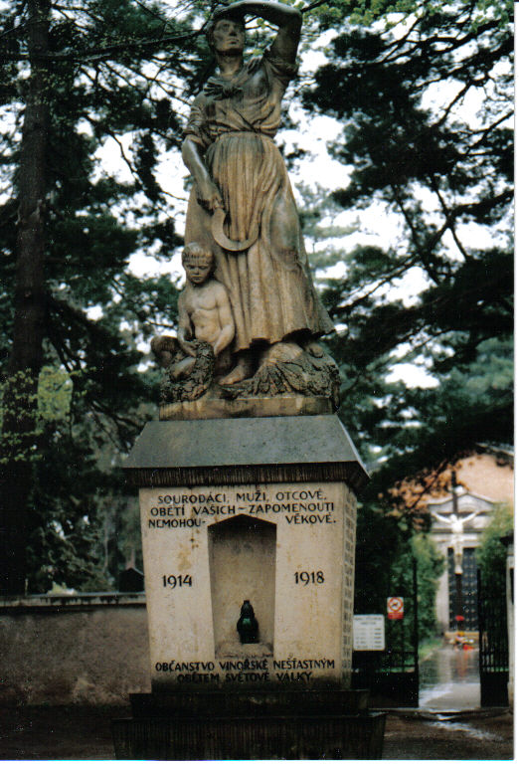
Matka s dítětem vyhlíží otce, který jev I. světové veválce…

Díl 3.
MANŽELSTVÍ V MLADÉ REPUBLICE
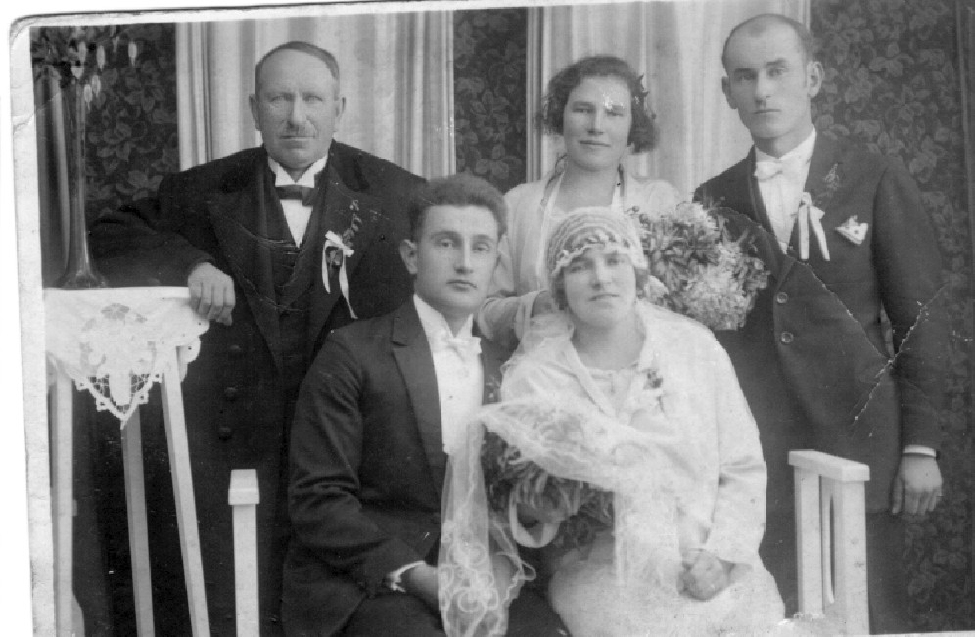
ZODPOVĚDNOST ZA DĚTI A RODINNÝ MAJETEK JEŠTĚ BYLA NA PRVNÍM MÍSTĚ …

Po šoku z první světové války přicházel život rodin jen zvolna do normálních kolejí. S uvolňováním klausury katolické církve, úzce spjaté s bývalou habsburskou monarchií, přicházejí myšlenkové proudy už jednoznačně emancipační. Čeští evangelíci z nové Církve československé hlásají ještě větší příklon k Husovi, jež přece „i ženy kázati nechal“. Profesor T.G. Masaryk, před válkou za tolerantní postoje k ženskému hnutí i ze strany samotných žen kritizovaný, se náhle stal hlavou celého státu.
Zastával, zřejmě pod významným vlivem svojí americké manželky Charlotty, významný názor, že žena je tvorem, až na fyzické síly zcela rovnocenným. Masaryk, jako logik např. autor Positivní logiky) v tomto pojetí abstrahoval od citovosti ženy, namítané oponentkami natolik, že se začalo zapomínat na psychologické odlišnosti pohlaví a stalo se neblahým faktem, že ačkoliv nebyla dodnes zpracována psychologie ženy, že něžné pohlaví proniklo do výhradní sféry „zdravého“ rozumu, totiž do soudnictví.
Republikánský Masaryk jehož ideálem byl filosof na trůnu (Ne César ale Platon) se zasadil o zrušení všemožných rodových privilegií při postupu v úřadech, vojenských a patriarchálních vyznamenání včetně titulů a přes školství hlásá jen postup přirozený – demokratický. První demokratický prezident československý ovšem nemá oporu v silné římskokatolické církvi a netají ses tím, že Boha chápe jako organizační nadprincip. Generace vychovávaná ve zdravých sokolských názorech a vedená ideou české státnosti přináší své plody. Kontinuita v níž stát mohl aktualizovaně navázat také na úvahy jimiž se zaobíral Masaryk nejméně dvacet roků v „ČESKÉ OTÁZCE“ prokázal nesmírnou vitalitu ve všech možných oblastech, při nichž zásadní etické pojetí rodiny založené na křesťansko židovských základech evropské kultury nebylo ani nutné zásadně rekonstituovat.Stát si nekladl nároky, které by jakkoliv omezovaly rodinu v její autonomii, naopak tuto zdůrazňoval, požadoval sice nadále mravnost jejích členů, ale nedopouštěl se prostřednictvím úředních zásahů ničeho,co by narušovalo rodinnou integritu. Vztah k sovětskému Rusku, kde se tak dělo, byl samotnou hlavou státu
jasně přirovnán k sousedovi, k němuž se budeme chovat s veškerou slušností, avšak jako k cizímu člověku…
Vývoj šel demokraticky svou cestou, tehdejší odborníci na společnost, filosofové, sociologové, pedagogové ať už koncentrovaní v hradní skupině či na školách všech typů důmyslně zlepšovali sociální systém tak,aby co možno pomohli při zachování ba zvýšení vlastní odpovědnosti za potomky a jejich samostatný život. Prakticky žádná státní změna nebyla natolik direktivní, aby předtím neprošla ohněm publikované diskuse.
Z DEMOGRAFICKÉHO POHLEDU se mnoho v republice Masarykově dosud mnoho nemění. Vše je dlouhodobě stavěno tak, aby muži uzavírali sňatky minimálně až po třicítce, (ideální věk byl 35 let) tedy když už také jejich tchánům je zaručeně více než šedesát let. Přitom jde o bohatou poválečnou populaci. Svazky mají vždy více ratolestí, a tak čtyři děti jsou u chudších vrstevníků jakýmsi rodinným minimem. Současně je třeba říci, že nešlo o společnost celkově bohatou. Proto je pociťováno jako silně nemorální přijít (k tehdy skutečně) starému otci nebo matce a hodit jim další „hladové krky“ na krk. Nebylo to ani z právního hlediska vůbec jednoduché, protože existovaly dobře zavedené manželské smlouvy, jakož i výměnkářské smlouvy, řádné kšafty a vůbec řada užitečných věcí, které se vážně dodržovaly. Kromě toho trvalému rozloučení manželství předcházely fáze dvě. Jednou byl ROZVOD „od stolu a lože“, jehož vůbec nebylo tak snadné s nějakými nevýznamnými důvody dosáhnout a teprve druhá fáze bývala ona definitivní ROZLUKA. Ta teprve byla rozvodem v našem nynějším pojetí.Záleželo na obou partnerech a přihlouplé výmysly navrhovatelů např. o lásce nebo o pomáhání manžela v domácnosti , nebyly nikterak tolerovány.
Soudy ještě tehdy měly v těchto věcech sílu, hledaly spravedlnost a proto zejména zjišťovaly vinu. Nešlo tu o žádnou hloupou ideologii jako v režimech totalitárních.
Dokladem morálního cítění jsou mnohá tištěná pravidla společenského chování jež radí mj. rozvedeným ženám podsouvajíc jim po rozluce tradičně křesťanský názor, pocházející už z dob novozákonní apoštolské církve a činnosti sv. Pavla – totiž, aby se raději nevdávaly. Aby žily pokud možno nenápadně v ústraní když už prý druhý sňatek konati musejí, tak jen jakýmsi rychlokrokem, bez ovací. Je samozřejmé, že za takových podmínek (se oproti dnešku), právě „kvůli dětem“ manželé raději dohodli. Tím spíše, že tradičně měla instituce rodiny dosud obrovskou váhu a sílu společenskou. Rodina byla především ekonomickým nástrojem lidí, řečeno dnešním jazykem ekologů „k přežití a trvale udržitelnému rozvoji“. Bylo to patrné více u zemědělců a venkovských rodin chudších řemeslníků, kteří byli současně „na svém.“
Kromě sukní (šly nad kolena!) zkracuje se také pracovní doba, vlasy, ale co víc, také doba seznamování je stále kratší, ubývá konvencí.
Hluboký zásah do společenských zvyklostí na úkor demografických parametrů však kupodivu nemá negativní dopad na rodinu jako takovou. Protože sňatek a s ním spojené funkce sledují více než hloubku citů a závratě vášní, prosté věci hospodářské autonomie a osobního štěstí. To spatřují těžce zkoušení lidé stále především v dětech. Přicházejí však různé vlny, hospodářské krize, konjunktury. Život ve městě a na venkově je sice stále velmi rozdílný, nicméně železnice silně už využívaná k osobní přepravě a přibývající autobusové linky signalizují brzkou změnu také ve vesnickém způsobu života. Vedle rozvoje polygrafického průmyslu přibývá cenově dostupných biografů a objevují se stále frivolnější filmy, kde nové ženské vzory pro seznámení nejdou daleko. Lidé po válce žijí nadšeně vlastenecky. Byť je celková skutečnost, hlavně ta venkovská je stále ještě o něčem jiném než o nějakých častých rozvodech, nutno přiznat, že jich byť pomalu, tak přeci, přibývá….

Díl 4.

MEZIVÁLEČNÉ PROMĚNY
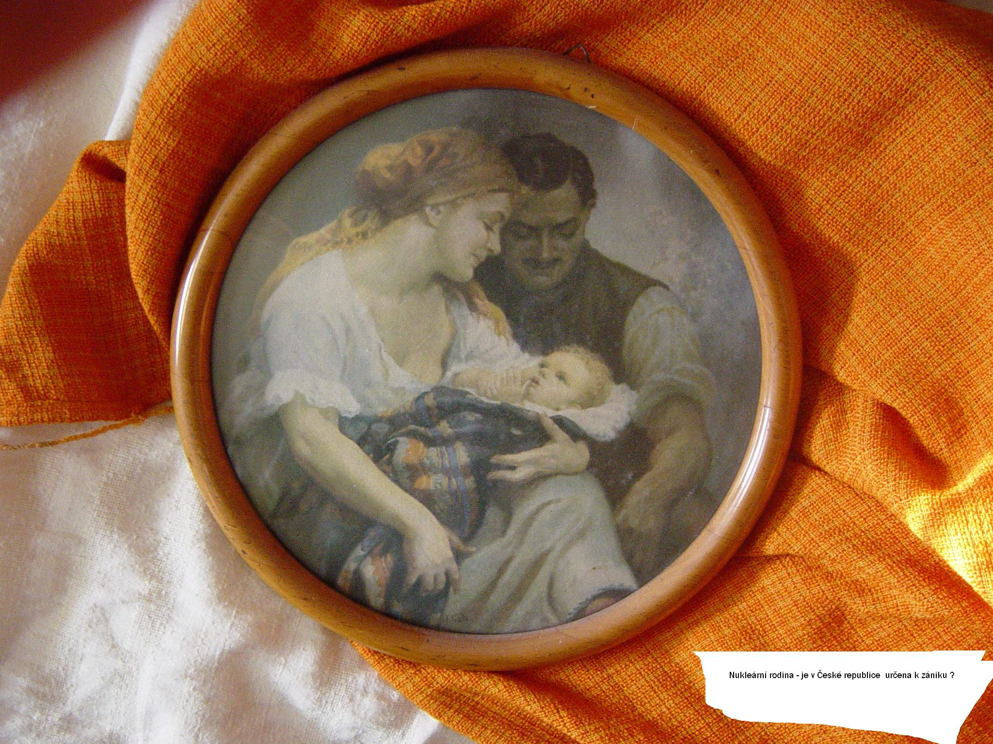

Bez ohledu na ni ovšem v souvislosti se proměnami v hospodářské struktuře republiky dochází k emancipačnímu procesu v dělnických domácnostech, ale ve spontánnímu vývoji v šíři populace. Československé ženy a dívky se definitivně vzdávají záplavy krajek ve spodním prádle, nosí „reformky“ale především sportují.
Tuží se v Sokolu, Orlu, ale i v Dělnických tělocvičných jednotách. Spolčují se v organizacích kulturních, ale i v různých družstvech.Také tady vzniká ještě širší základna pro demokratické myšlení žen. Vysokoškolaček přibývá, československý stát má nejen spisovatelky ale hlavně lékařky, ale i právniček přibývá, školství už tolik nesvazuje celibát životu vzdálených a k němu z nedostatku sexu zatrpklých učitelek. Ženské školství už není odkázáno na ústavy šlechtičen a zároveň tím poněkud ztrácí na jistém podílu kvalitní přípravy, klášterní a domácí školy stávají se náhle alternativou demokraticko-praktickému vzdělávání v nových oborech. Ženy se sebeuvědomují ještě před vstupem do vlastní rodiny, která dříve bývala výhradním statusem, mají už vlastní, mnohdy významnější a nezávislejší postavení. Mladé dámy zejména ty z ekonomicky silnějších či duchovně významnějších rodin začínají proto nadšeně ve velkém studovat… Pak dobývají nejen kanceláře, školní zařízení, ordinace, ale i vědecké posty.Další na sebe už nenechává dlouho čekat. Mladé úřednice jsou do přírody, odvážně vzdorují i tzv. „Kubátovu zákonu“ a přebývají ještě za svobodna(!) s chlapcem pod jednou střechou tramské chaty, a to ze soboty na neděli. Policie má proto o víkendech permanentní pohotovost, dokud není vyhláška policejního prezidenta Kubáta jako nedemokratická, zrušena ústavním soudem. Větší míra sexuální volnosti tak nabývá sice pečeti úřední, nikoliv však posvěcení obecného. Jen mladí básníci a poetové, kteří nemají oddací list u poklopce nejsou už 3 P Pošupem Potupně Postrkováni do svých domovských obcí. Hle, svoboda, jak opojné přináší plody.Není pak divu, že se jí kohorty mladých okamžitě chápou. Leč, porážka Kubátova zákona je mohutně oslavována zejména mládeží trampskou, čili hlavně dělnickou. Ta je také dříve zaopatřena, a tak na rozdíl od intelektuálních neduživců dělničtí chlapci o poznání mladší, než druhdy jejich otcové navlékají svatební prstýnek.
Ne ovšem jak dnes, neb hrubá mediánní hranice plnoletosti k vykonání kopulace (svatby) bývala eticky uznávána za obvyklou až v 35. roce.
۞

Rovněž v rodině „republikánské“, která je tradičním společenským derivátem, dochází k nebývalým změnám. Muž sice zůstává zodpovědný za duchovní BLAHO své ženy a dětí, avšak právě nižší postavení své životní družky v manželství doznává trhlin, často velmi povážlivých…Kdysi posvátná láska manželská už téměř zcela zesvětštěla, byť interrupce byly tehdy právem trestné. Přesto si společnost našla, přesněji řečeno už měla řešení pohříchu legální.
Svědčí o tom mj. stále početnější „prážátka“ – plody „čistých lásek“, dávané na venkov, do slušných, a třeba i dost chudých rodin na vychování, se státním dohledem či příbuzných poručníků – a samozřejmě i podporou.
Takže není pravdou, jak tvrdí dnešní feministické childrenistky z různých Klokánků, že by bez jejich existence a samozvaných anonymních zásahů, bez vědomí zákonitého OTCE musely nutně končit při zákazu interrupcí nechtěné děti právě v popelnicích, jako je tomu při nezřízené „ochraně matek“ dnes. Naopak, je dlužno se přimluvit za právoplatné obnovení takového osvědčeného systému, aby OTEC, který dítě už zplodil, měl plné právo rozhodovat co s ním bude, nikoliv naopak. Úpadkovou socialistickou literaturou byly taková dítka označovány za „plody čisté lásky zbavené studených okovů práva,“ a tak jsou ženami vnímány podnes, byť už pocházejí z jejich řemeslné činnosti údajně nejstaršího povolání průmyslově provozovaného u různých E-silnic. O pracovnicích sexuálního průmyslu a jejich zájmech však pojednáme níže.

NESPOŘÁDANOST RODINY A ROZLUKA.

Přesto všechno můžeme k oné době republiky Masarykovy a Benešovy, republiky demokratické konstatovat, že jsme už v ní svědky tiché, leč nezvratné proměny rodinných hodnot. Přestože byl rozvod v našem slova smyslu, tehdy konečná ROZLUKA, (jíž byl rozvod od stolu a lože pouhým předstupněm) právem chápán jako něco
zavrženíhodného, eticky nedůstojného ba, pro děti krajně bolestného, k němu tu a tam dochází.

Ovšem, pořád desetkrát méně, než v současné ČESKÉ REPUBLICE(!!!)
Souhlasit nemusíte, ale tato čísla jsou na pováženou…

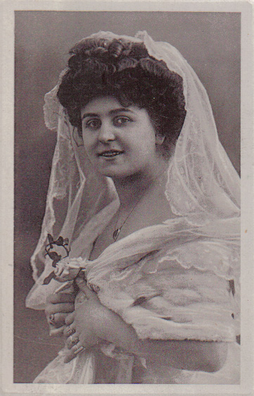
Panna nevěstinka v letech třicátých…FOTO:archiv

Přes poměrně velkou sociální kontrolu příbuzenstva i pospolitosti například obecní, se tehdy stávalo, že některé rodiny nebyly jak se říkalo spořádané, což bývalo dost silné odsouzení celé rodiny, s velmi negativním citovým přídechem. Taková rodina se pochopitelně „nařčení“ bránila, protože bylo spojeno s poklesem statusu všech jejích příslušníků, a to mohlo mít třeba i ekonomické dopady v obchodování, při lokálním výkonu povolání (např. při postavení kameníka v lomu) nebo k sociálnímu ostrakismu (vylučování ze slušné společnosti) zemědělské komunity, apod. Namátkou vzpomeňme jak trpěl, a to nejen mezi muži v místní hospodě, filmově ztvárněný Čapkův HORDUBAL , jemuž pak nikdo z obce nepomáhal

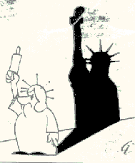
Nikdo T.G.M. nevěřil, že budou také soudkyně…
…A nakonec v debaklovém svazku, jenž sám o sobě dovede zabíjet, skončil smrtí….
Příčina nespořádanosti rodinného života bývala namnoze právem spatřována spíše v metle lidstva – alkoholu a v jiných jevech, než v nevěře. Tu lidé sice od středověku trestali, v našich zeměpisných šířkách více však veřejnou pohanou než krutými opatřeními. Větší náchylnost mužů k nevěře bývala považována za přirozenou a – „proto má žena zástěru, aby jí mohla přikrýt“- jak pravila lidová moudrost.
Zdůrazňujeme, že rodina byla obecně chápána jako autonomní, svébytný celek, za nějž z větší části, orientované navenek, odpovídal OTEC. Jeho povinností bylo stanovit vůči rodině soběstačné (syst.autarkní) cíle, tedy takové jenž svými vstupy a výstupy budou s prostředím optimální, chování rodiny navenek, byť svá práva orientovaná více dovnitř rodiny měla i žena. Obecně byl také při vědomí naprosté rozdílnosti pohlaví, zdůrazňován požadavek vzájemné dohody, k udržení dynamické stability manželství.
NESPOŘÁDANOST RODINY, bývala považována za slabost či nedostačivost manžela - OTCE, jenž byl nejen zákonem ale i v lidských očích odpovědný, byl tím, který si měl zjednat pořádek. Takový systém byl historicky prověřený, stálý a odolný. Jedině zde se mohlo dařit nerušené tvorbě ekonomických hodnot i jejich plynulému předávání. Samozřejmě, že mezi takové hodnoty patřila a stále náleží kvalifikace všeho druhu. Tehdy třeba předání znalostí lesnických synovi, dnes od vyšroubování disku z rodinného auta, přes elektrické a rozvodné sítě rodinného domu až ke znalostem práce s různými druhy PC a veškerou technikou. Nejdůležitějším úkolem OTCE je však podnes: charakterová a přirozeně citová výchova dětí, nerušené předání správné hodnotové orientace – a zdravých rodových a rodinných tradic.

Pokud nespořádanost prvorepublikánské rodiny končila tragicky, tedy ROZLUKOU, vyvstala kruciální otázka při tehdejší relativně nízké zaměstnanosti žen: Kdopak a pročpak bude rozvedenou matku s dětmi nebo i bez nich vlastně živit? Odpověď hledala soudní spravedlnost především spravedlivě, nikoliv tzv. „sociálně“ jako dnes. Zkoumala se, a to se vší vážností, míra odpovědnosti, jinak řečeno MÍRA VINY za rozluku, tedy za rozpad manželství. VINA, totiž byla je a bude jedním z nejzávažnějších produktů ETIKY, pokud jsou a budou lidé lidmi. Jde o spojité nádoby. Všude, kde byl třeba v minulosti princip viny opuštěn, souběžně s tímto postojem k vlastní vině upadá zároveň princip odpovědnosti. První republika skrze T.G.Masaryka, zastávala k etice jasný postoj: Etika je politice nadřazena. Přední akademický profesor, filosof a pozitivní etik František Krejčí šel ještě dál, vyslovil dokonce názor, že morální zásady jsou u člověka přenášeny geneticky a mohou být u člověka dále rozvíjeny, podobně jako třeba článková řeč. Profesor Krejčí se domníval, že základní struktury etického jednání nejsou vázány na „vložené“ náboženské systémy do člověka konkrétním Bohem, ani tolik, jak různé církve a jejich školy hlásají. Spoléhal spíše na individuální genetické založení morálních zásad v člověku, podporované vzorci chování a působením OBOU rodičů. Všechno ostatní, mimo primární skupinu rodiny, tedy hodnoty okolí a prostředí bylo druhotné, odvozené. Děti bývaly tím pravým štěstím. Nikoliv nadarmo se říkal vlastenec, univ. prof. dějin práva JUDr. Bohumil Baxa: „Když dá Pámbu králíčky, dá i travičku.“ (Rozuměj trávu, ne tzv. marjánku, čili mářu nebo marihuanu pozn. aut.) Nikolivěk opačně jak dnes: „Až budeme mít všechno, tak si pořídíme děti“.
Ostatně prorodinná výchova formativního prostředí byla všudypřítomná. Ať už šlo o rodičovské nebo příbuzenské vzory, náboženskou či vlasteneckou přípravu do života či díla literární, téměř všude nacházíme důležitý motiv rodinné soudržnosti úzce spjatý s úctou k životu a práci. Pocit zodpovědnosti mladých za staré byl samozřejmý, třebaže už začínaly různé důchodové fondy. Nějaké starobince nebo jak se teď říká „domovy seniorů“ byly určeny jen pro velmi omezenou škálu nepříliš šťastných lidí. Úcta ke stáří byla samozřejmostí. Dopisy dětí rodičům jsou v té době plny vděku, (ne jako dnes), a zpravidla končí přáním ve stylu: Aby rodiče dlouho zdrávi byli a přízeň k pisateli ve svém srdci zachovati ráčili. Příčin soudržnosti bylo samozřejmě víc než si dnes můžeme představit. Mezi ně však právem patří jedna, dnes často opomíjená: OTEC byl držitelem vlastního majetku a žádného soudce nebo soudkyni by ani ve snu nenapadlo hlouběji do rodinných pravidel zasahovat. Byly přeci záležitostí soukromou a jednoznačně sloužily nejen k obživě rodiny, ale také k výchově, třeba jak a která pole obdělávat, co sít, jak kout či zpracovávat ten či onen materiál. Vše co bylo osvědčené se v důvěře předávalo od úst k ústům, z generace na generaci
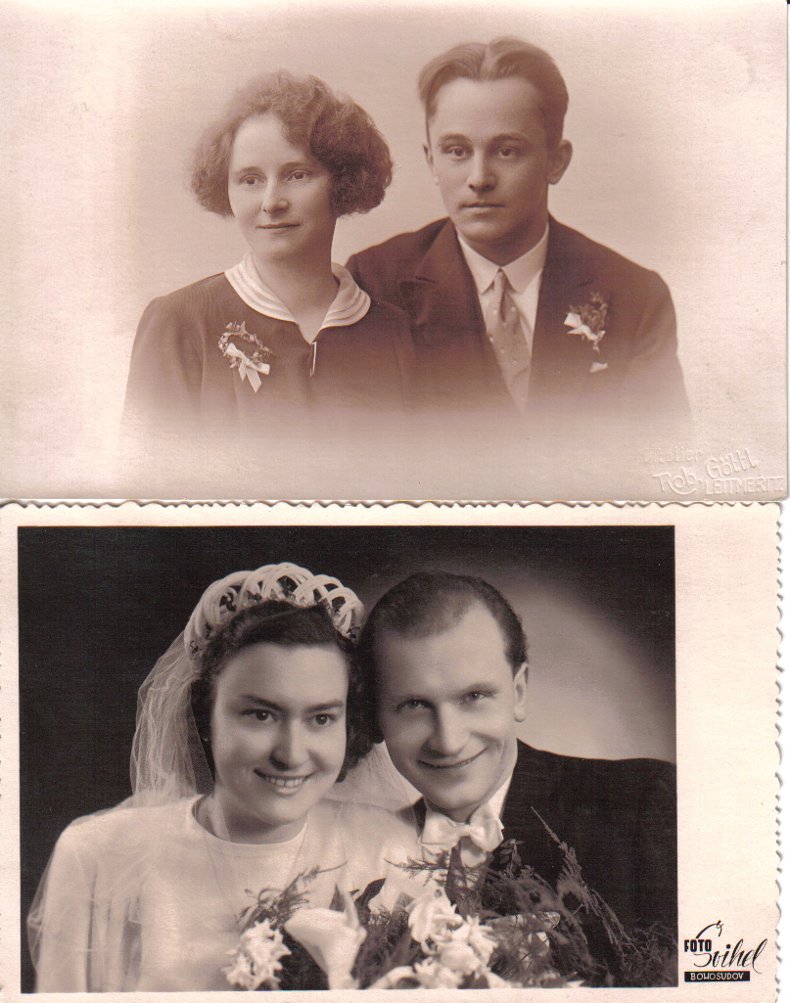

Do časů budování socialismu v ČR bylo manželství
a rodičovství hluboce ctěná věc – pak už nikoliv…

ROZDÍLNOST REŽIMŮ - A POHLEDŮ NA MANŽELSTVÍ BIJE DO OČÍ…

UČENÍ TOTÁLNÍCH REŽIMŮ a jejich vlád je však právě opačné: Pro ně hlavní výchova, hnětení „uvědomělých“, potažmo poslušných straně a vládě. Totální podřízení jedince kolektivu. Pravdivost obou teorií ponecháváme nyní otevřenu, zajímáme se v zásadě o důsledky obou.Neboť jak praví biblická zkušenost: „Po ovoci poznáš strom.“
Souběžně s demokratickou první republikou Československou ovšem existoval i totalitární komunistický režim tehdejšího sovětského Ruska. Ten, naopak etiku svojí politice účelově podřizoval. Vždyť jak by zdůvodnil tolik justičních i prostých vražd nebo střílení do dětí vybírajících městská smetiště za hladomorů? Krátce po vítězství bolševiků šel SSSR v rodinném právu tak daleko, že manželství arozvod prakticky dokonce na čas zrušil a první na světě, jsa atheistický, legálně zavedl rozsáhlé interupce…
Uvědomělí občané údajně neměli být zdržováni takovými věcmi na cestě ke komunismu, jenž ostatně plánoval budoucí zrušení úřadů, rozpuštění veškeré byrokracie aj. zajímavé výmysly. To jen abychom věděli, odkud vítr fouká . Připomeňme si, vážení, jak třeba nacistické umění oslavovalo ženu–matku-a ptejme se proč.
Vyslovuji hluboké přesvědčení, že v opravdu demokratickém státě, prostém převahy bludných socialistických a sociálních teorií nadvlády nad rodinou, ani nemůže být jinak, než bylo v Masarykově republice Československé. Legislativním, postkomunistickou justiční praxí prováděným oslabením OTCOVY role
v pozdějších nedemokratických režimech, včetně NACISTICKÉHO a v poválečném Československu následně KOMUNISTICKÉHO je tedy jedním z důsledků záměrného znevěrohodnění rodiny, jako přirozeného, autonomního systému, jenž by státu nekonvenoval či dokonce konkuroval!
Historická rozdílnost režimů v přístupu k manželství a rodině tedy bije do očí.

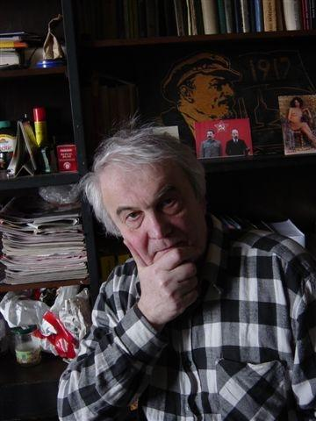

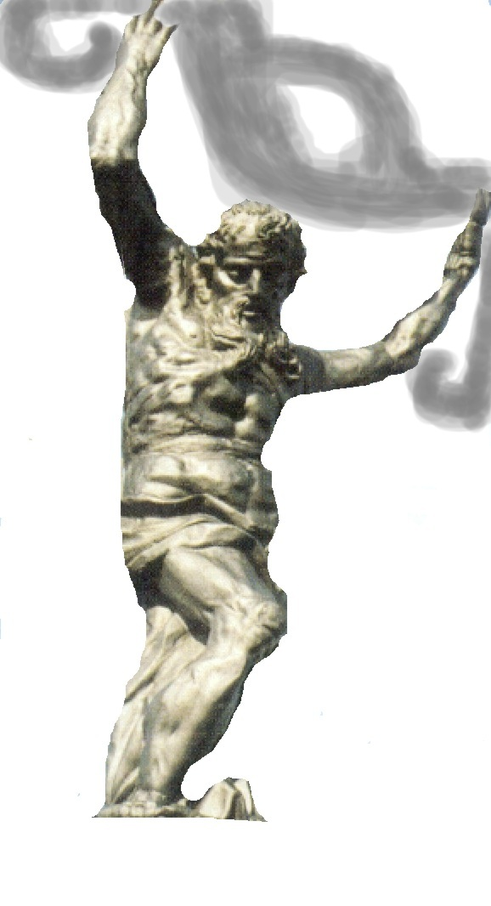

ZBYNĚK ŠIMŮNEK, autor je sociolog

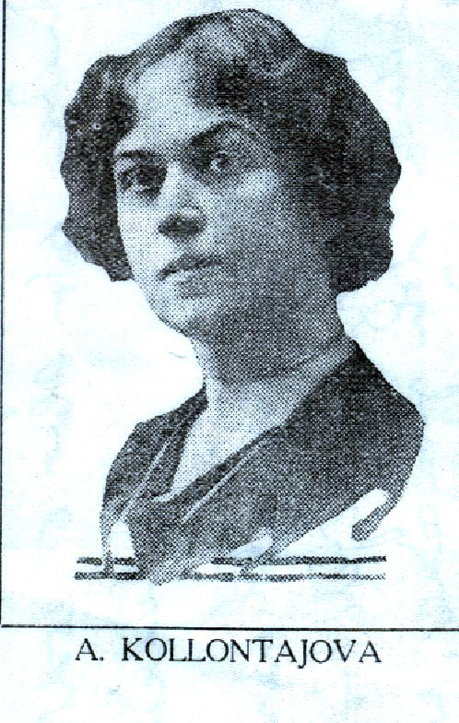
Leninova spolupracovnice, vyznavačka volné lásky, Alexandra Michaljovna Kollontajová považovala coby lidová komisařka rozvod za blaho, které až dosud bylo dopřáváno jen chudým. Její manžel byl po inscenovaném procesu bez soudu zastřelen. Filozofii rodinné legislativy od SSSR přijala i ČSSR…
REPRO – autor
KROKY V ROZBITÍ RODINY KOMUNISTY A STÁTEM:
1.Znevěrohodnění pozemkových knih v OZ z roku 1950 pouze fakultativním knihováním při sňatku tzv. znárodnění a kolektivizace majetku
2. Reforma rodinného práva dle SSSR jako zvláštní oblastprospěchvysoké zaměstnanosti žen, a to za každou ce
Potlačení fenomenu otcovství ve prospěch státních zásahů do rodiny…

